数感闯关儿童数学启蒙训练软件操作手册

一、说明
数感闯关儿童数学启蒙训练软件 V1.0 是一款面向学前大班及小学低年级儿童的数学启蒙应用。软件把 20 以内加减训练与 1—1000 的数量探索放在同一套界面中，儿童可以在家庭陪伴、课堂练习或自主学习时，根据自己的进度选择合适的内容。
主线闯关从简单的 0—3 加减开始，逐步进入 5 以内、10 以内和 20 以内的加减、组合、拆分、缺项、凑十和破十练习。数字探索则通过百、十、个位组织的球阵，把输入的数字和可见数量对应起来。软件不要求注册账号；关卡进度、最佳成绩和错题统计保存在当前设备的浏览器中，儿童在同一设备上再次打开软件时可以继续练习。

二、功能特点
软件以顺序解锁的 26 个关卡组织主线训练。每关会生成 20—40 道题，儿童完成当前关并达到 85% 的正确率后，下一关才会开放。题目页使用大尺寸数字键盘，答对后自动进入下一题；答错时保留正确答案和继续入口，让儿童有时间查看结果。
在主线作答中，儿童可按需要打开小球辅助。加法、减法和缺项加法会以不同状态的小球表示已知数量、拿走数量或未知数量，帮助儿童把算式和数量变化联系起来。完成一轮后，软件会显示正确率、用时和错题；重新开始会生成新的练习，错题重练则只使用本轮答错的题目，不影响正式最佳成绩和计时榜。
数字探索提供自由探索和猜数挑战两种方式。自由探索可输入或快速选择 1—1000 的数量，查看对应球阵和百、十、个位组成；猜数挑战先展示球阵，再由儿童在指定范围内输入猜测，随后显示实际数量和本次答对次数。软件支持安装为渐进式网页应用，并为常用操作提供音效和设备支持时的振动反馈。

三、系统要求
系统要求 | 最低配置 | 推荐配置
终端设备 | 可运行现代浏览器的手机、平板或电脑 | 具备触摸屏的手机或平板，或常用电脑
操作系统 | 支持现代浏览器的操作系统 | Android、iOS、Windows 或 macOS 的当前受支持版本
浏览器 | 支持 JavaScript、WebGL 和本地存储的现代浏览器 | 最新版 Chrome、Edge、Safari 或同类浏览器
网络与存储 | 首次打开或更新时可访问网络，并允许浏览器使用本地存储 | 安装为渐进式网页应用后使用，以获得离线缓存体验
使用数字探索时，浏览器需要具备 WebGL 图形显示能力，才能正常呈现十进制球阵。主线训练的题目、数字键盘和成绩记录不依赖网络持续连接；已安装或已缓存的软件可在离线状态下继续提供基础练习。

四、首页与训练入口
打开软件后，首先进入首页。页面显示“数感闯关”名称、26 关提示，以及“开始闯关”和“数字探索”两个主要入口。首次使用时，页面会提示儿童开始第一关；已有练习记录时，页面会显示已通关数量和累计答对数量，方便儿童和陪同者了解当前进度。
准备练习加减法时，点击“开始闯关”进入关卡选择页。想观察某个数量或进行猜数练习时，点击“数字探索”进入数量探索页。两个入口可根据当天的练习目的任选其一；从其他页面返回首页后，也可以重新选择训练方式。


五、关卡选择与解锁进度
从首页进入主线训练后，关卡选择页会按学习阶段排列 26 个关卡。顶部显示已通过关数和百分比进度条，每张关卡卡片显示关卡编号、训练内容和提示文字；已经完成的关卡还会显示历史成绩，未开放的关卡保持锁定状态。
儿童先查看当前可用关卡，再点击卡片开始练习。第 1 关默认开放，后续关卡需要在前一关达到 85% 正确率后才会解除锁定。完成一关返回本页时，儿童可继续选择新解锁关卡，也可以点击已完成关卡再次练习。每关的最佳成绩和计时榜只会与该关当前题量相同的记录比较，避免不同题量直接混排。
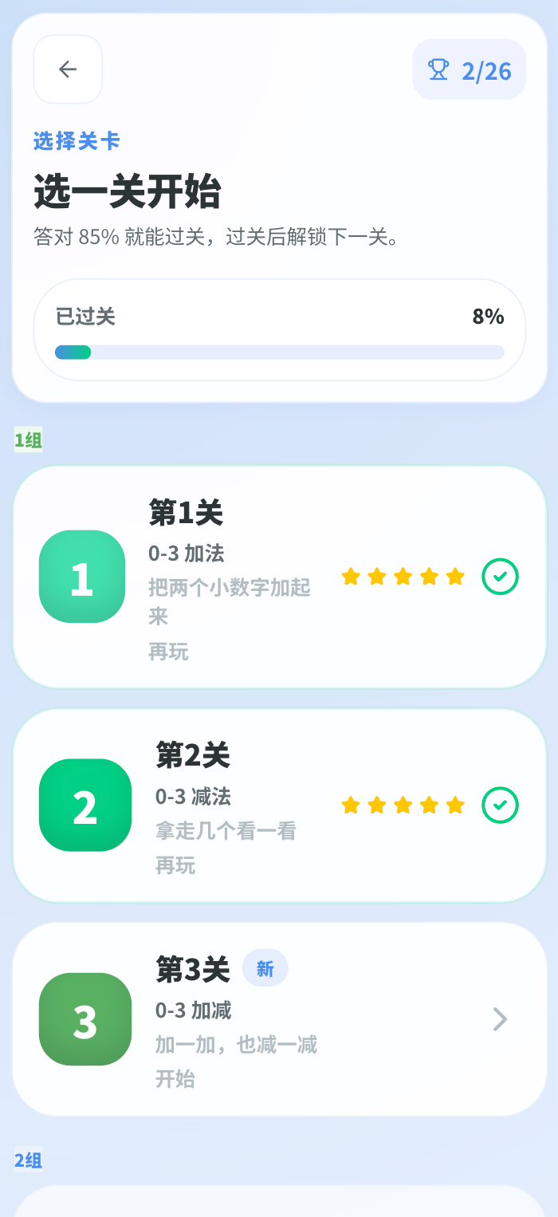

六、主线题目作答与数量辅助
在关卡选择页点击可用关卡后，页面会显示当前关名称、题目序号、算式、答案显示区和数字键盘。儿童根据算式点击数字键输入答案；输入有误时点击删除键修改，确认无误后点击确认按钮提交。电脑使用时也可使用数字键、Backspace 和 Enter 完成相同操作。
答对后，页面会显示“对啦”并自动进入下一题。答错时，页面会展示正确答案并等待儿童点击继续，不会马上跳过题目。没有输入答案时点击确认，软件会提示先输入答案。作答反馈正在显示时，数字键盘不会重复接收输入，避免连续点击造成误操作。
当儿童需要借助数量观察时，可打开小球辅助开关。加法题会显示两组相加的小球，减法题会显示原有和拿走的数量，缺项题会用不同状态的小球表示已知和未知部分。小球辅助默认关闭，仅在当前题目可以清楚表示数量关系时提供开关。
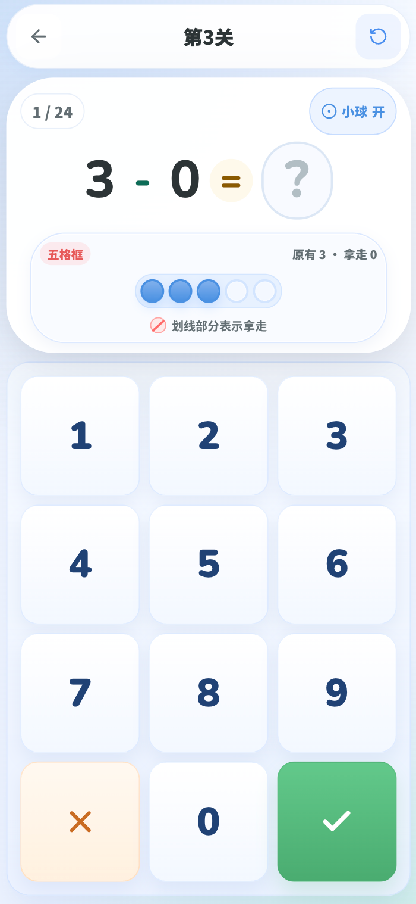
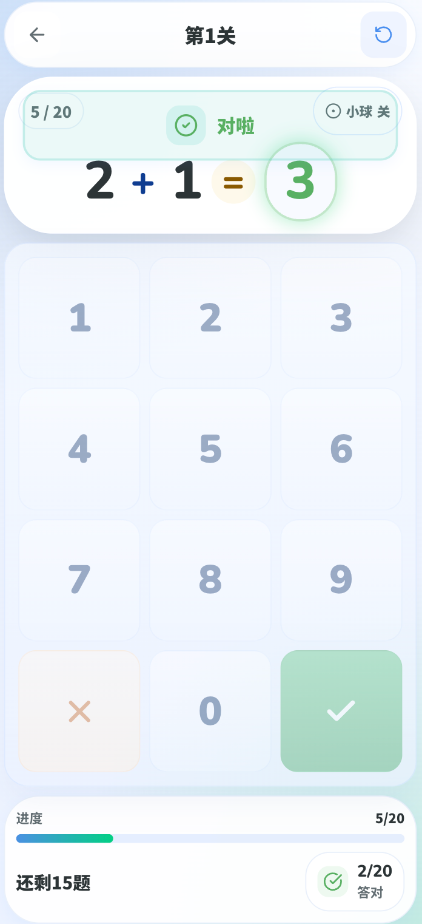
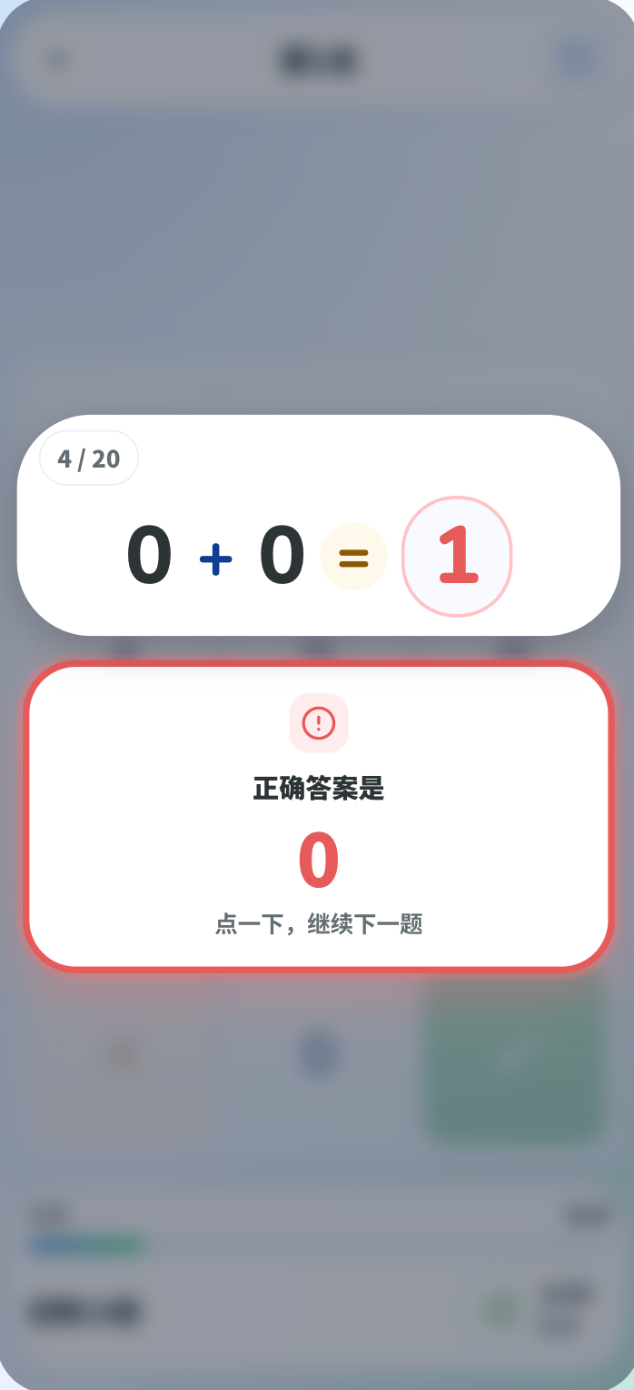

七、结算、成绩查看与错题重练
完成当前关全部题目后，软件自动显示结算窗口。窗口中会列出本轮答对数量、正确率、用时、星级、错题和同题量计时榜。正确率达到 85% 时，本关视为通过；正常闯关的通过结果会保存到本设备，并可能解锁下一关或更新该关的最佳成绩和计时榜。
儿童可以在结算窗口查看本轮错题，了解哪些算式需要再次练习。点击“重新开始”会重新开始该关的一轮随机题目；点击“仅重练错题”会只使用本轮答错的题目开始巩固。错题重练用于学习回顾，不更新最佳成绩、关卡解锁状态或计时榜；如果本轮没有错题，软件会按重新开始处理。完成选择后，可返回关卡页继续安排下一次练习。
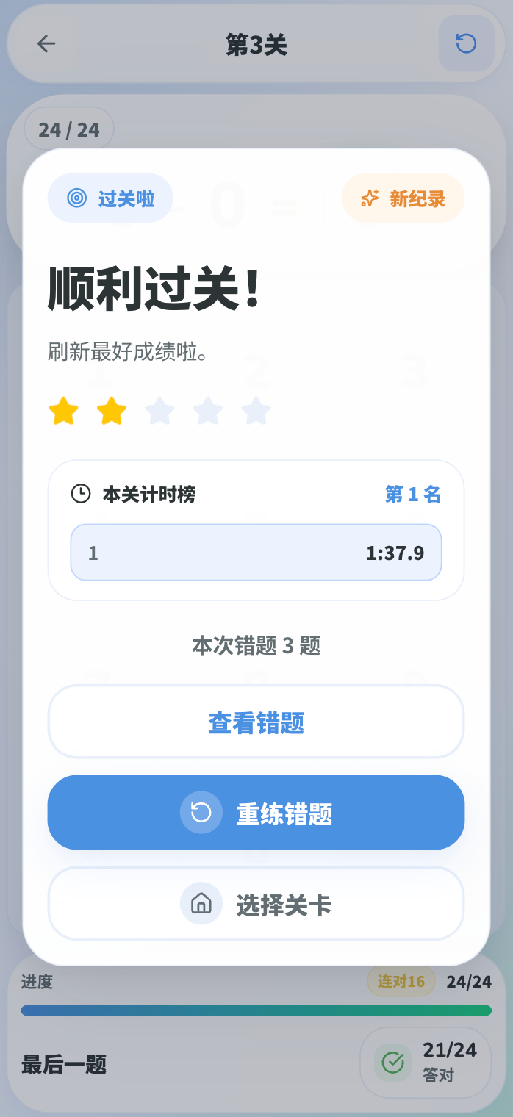
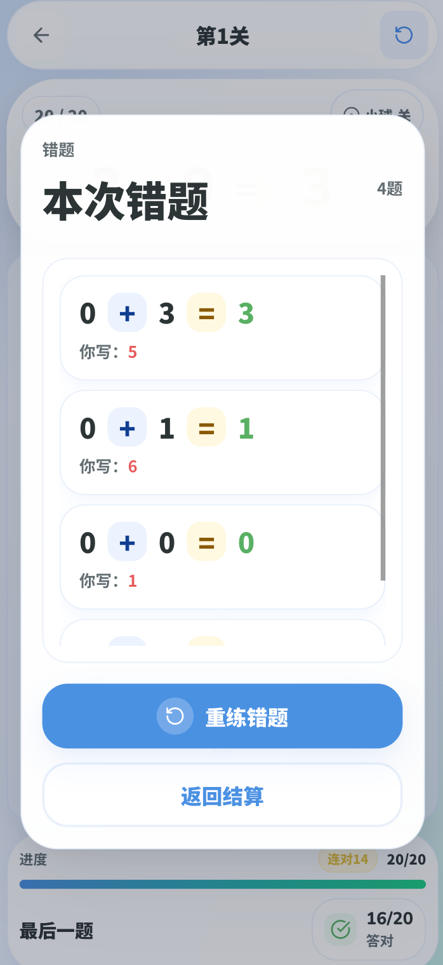
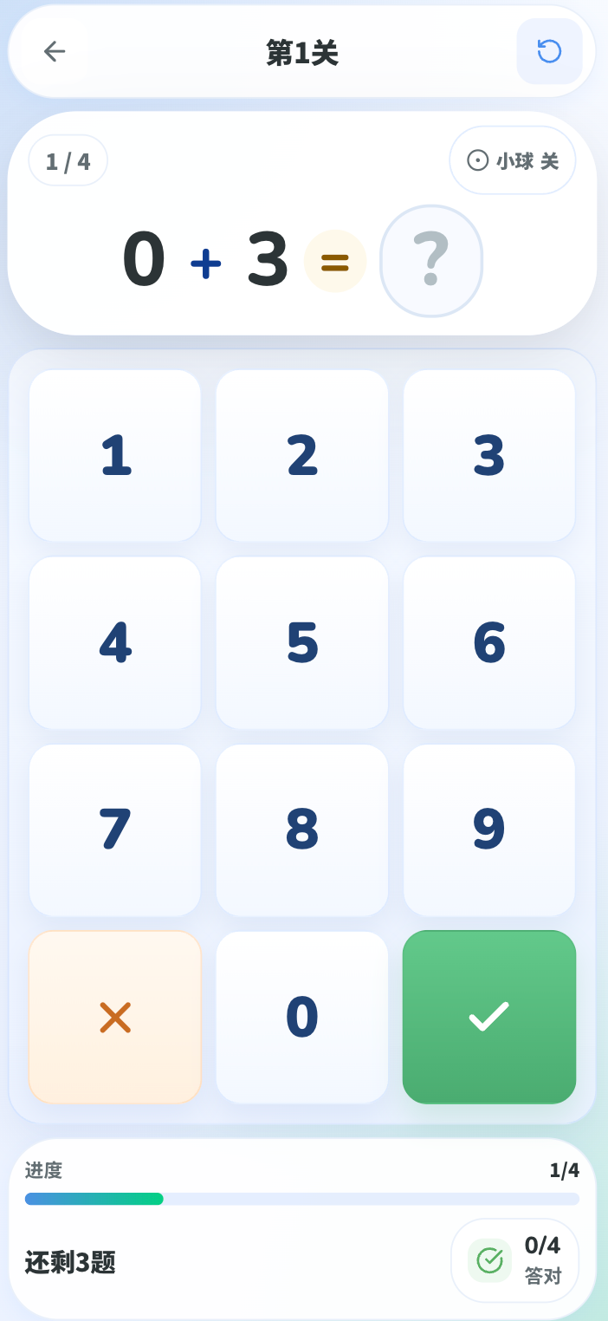

八、数字自由探索
从首页点击“数字探索”后，默认显示自由探索。页面提供数字输入区、数字键盘、确认按钮和 10、50、100、500、1000 等快捷数字。儿童可以点击快捷数字，也可以通过数字键盘输入想观察的数量，然后点击确认。
数字探索的输入范围是 1—1000。不能只输入 0，输入超过 1000 时页面会提示最大可输入到 1000。确认后，结果页显示数字本身、百、十、个位的组成文字，以及与该数量对应的十进制球阵。例如，儿童可以通过球阵观察一个百、若干个十和若干个一如何组成当前数字。
结果页提供 -1、+1、+10 和常用数字按钮，儿童可连续比较相邻数量或整十变化。到达 1 或 1000 时，软件会提示已经到达边界。需要输入新的数字时，点击“重新输入”即可回到输入状态。
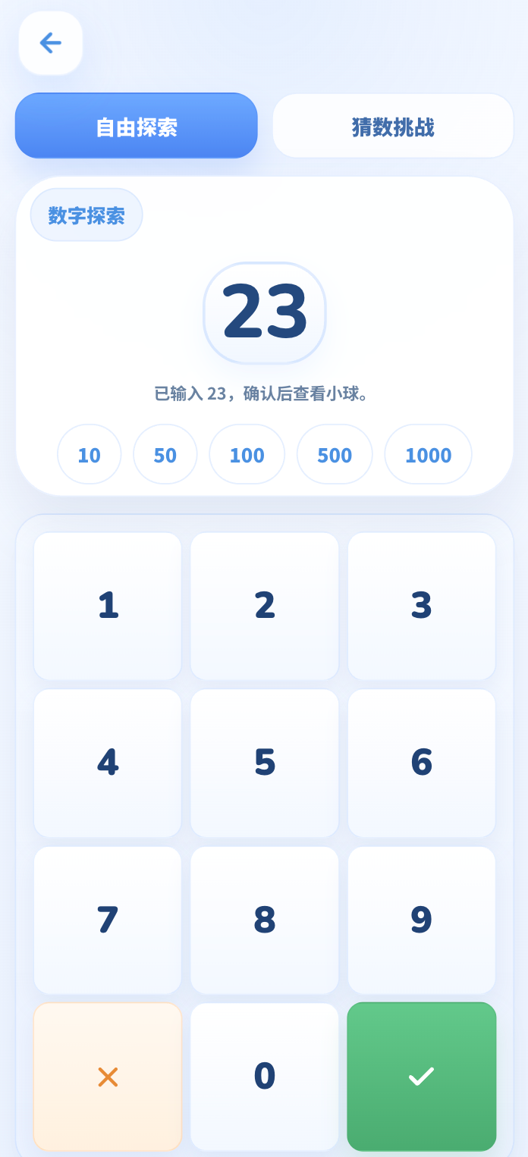
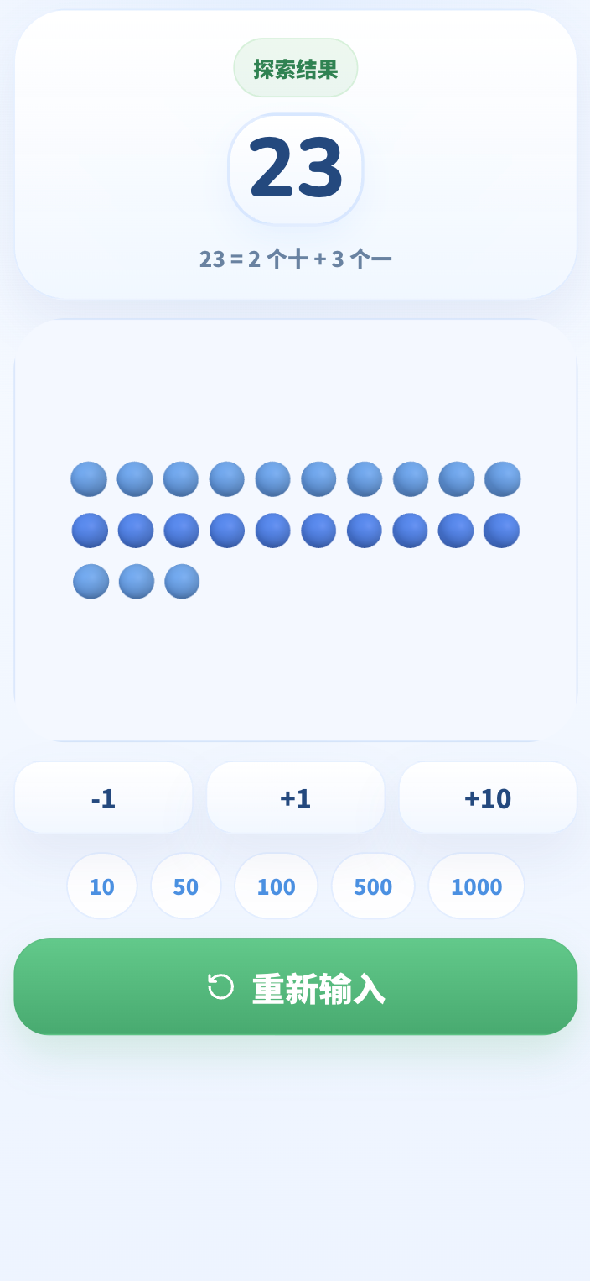

九、猜数挑战
在数字探索页点击“猜数挑战”后，页面会显示 17 个数字范围，范围从 1—10 逐步扩展到 751—1000。儿童先选择适合的范围，页面随后展示当前范围提示、待猜球阵、本范围答对次数和累计答对次数。
观察球阵后，儿童使用数字键盘输入猜测并点击确认。猜对时，页面显示“猜对啦”和实际数字，同时增加本范围和累计答对次数；没有猜中时，页面会显示猜测数字与正确答案。输入仍限制在 1—1000 之间。点击“下一题”会在当前范围内生成新的球阵，点击“重练这个范围”会重新开始该范围，并清零本范围的答对次数；本次挑战的累计答对次数会继续保留。
【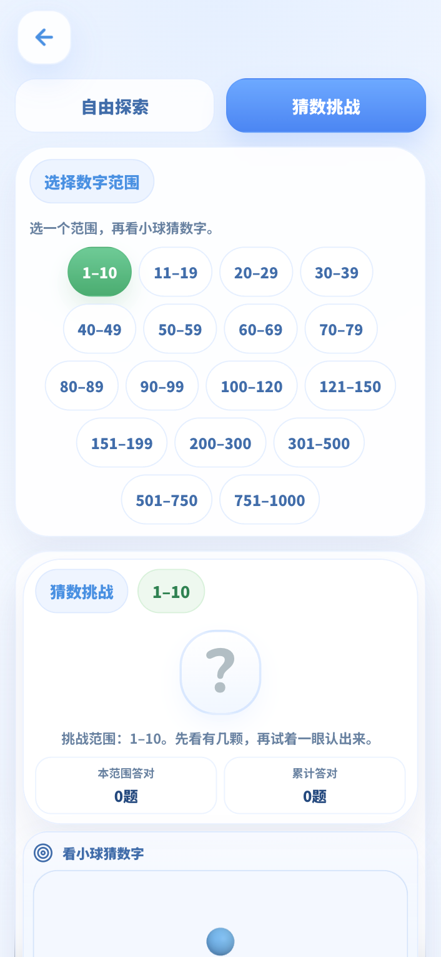
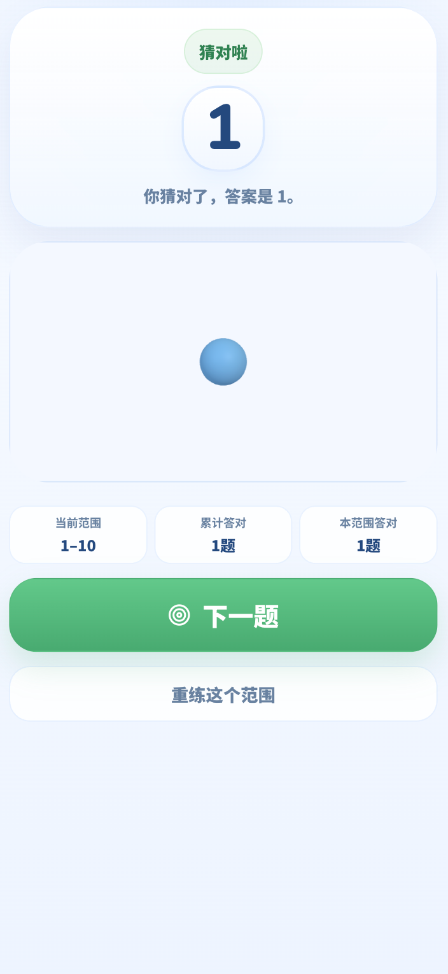

十、典型使用流程
儿童可先从首页选择“开始闯关”，在关卡页选择当前可用关卡并完成一轮题目。作答过程中，答对后继续下一题，答错后先查看正确答案再继续；完成后在结算窗口查看正确率、错题和成绩，并决定继续下一关、重新开始或只重练错题。
需要观察数量关系时，儿童可从首页进入“数字探索”。自由探索适合输入一个已知数字并观察球阵，猜数挑战适合先观察球阵再判断数量。两种模式都可以随时回到首页，再切换到另一种练习方式。

十一、常见问题解答
问题：为什么后面的关卡不能进入？
解决方法：主线关卡按顺序解锁。请先完成前一关，并使本轮正确率达到 85% 或以上。
问题：输入答案后没有进入下一题怎么办？
解决方法：答错时软件会先显示正确答案，点击反馈区域中的继续操作后才会进入下一题；答对时会自动切换。
问题：成绩会同步到其他设备吗？
解决方法：不会。当前版本将进度和成绩保存在本设备浏览器中；更换设备或清除浏览器数据后，记录可能无法保留。
问题：为什么数字探索不能输入 0 或大于 1000 的数字？
解决方法：数字探索的数量范围限定为 1—1000，用于呈现对应的十进制球阵；请删除后输入范围内的数字。
问题：看不到小球辅助或球阵怎么办？
解决方法：主线小球辅助需要在当前题目中打开开关；数字探索需先输入有效数量并确认。若浏览器不支持图形显示，可刷新页面或更换支持 WebGL 的现代浏览器。

十二、术语表
术语 | 解释
主线闯关 | 按由易到难顺序安排的 26 个加减和数量关系训练关卡。
正确率 | 本轮答对题数占本轮总题数的比例；达到 85% 即可通过当前关卡。
错题重练 | 只使用本轮答错的题目重新练习的方式，用于巩固，不计入正式最佳成绩和计时榜。
小球辅助 | 在主线题目中用小球表示数量变化或未知数量的视觉提示。
十进制球阵 | 按百、十、个位组织的小球展示，用于观察 1—1000 的数量结构。
猜数挑战 | 先观察球阵，再在选定数字范围内输入猜测并查看答案的练习模式。

